|  |  |  |
| --- | --- | --- |
| **BAR-ILAN UNIVERSITY**  Engineering Faculty |  | אוניברסיטת בר-אילן הפקולטה להנדסה |

**תורת הגרפים ושימושיה 83-652**

# תשע"ו סמסטר ב' מועד א'

|  |  |  |  |
| --- | --- | --- | --- |
| שם הקורס | תורת הגרפים ושימושיה | | |
| מספר הקורס | 83-652 | | |
| שם המרצה | פרופ' שמואל וימר | | |
|  | תשע"ו | סמסטר ב' | מועד א' |
| משך הבחינה | שלש שעות | | |
| חומר עזר | כל חומר אסור בשימוש.  **יש לצרף את שאלוני הבחינה למחברת**. | | |
|  | יש לענות על כל השאלות. כל תשובה יש לנמק ולהסביר הייטב. כל תשובה מספרית מחייבת את הצגת דרך החישוב.  סה"כ הנקודות האפשריות 110. ציון הבחינה לא יעלה על 100.  **יש לכתוב בעט בלבד. כתיבה בעפרון לא תיבדק**. | | |

**בהצלחה!**

**שאלה 1**

**א (10 נק')**

Explain what is a stable matching, and describe in details the Proposal Algorithm.

**ב' (30 נק')**

Prove that the Proposal Algorithm produces a stable matching.

**שאלה 2 35) נק')**

Prove that for any graph $G$, we can find a partition $V\left(G\right)=V_{1}∪V_{2}$, $V_{1}≠∅$, $V_{2}≠∅$, such that

$χ\left(G\left[V_{1}\right]\right)+χ\left(G\left[V_{2}\right]\right)=χ\left(G\right)$.

Hint: establish a coloring-based partition.

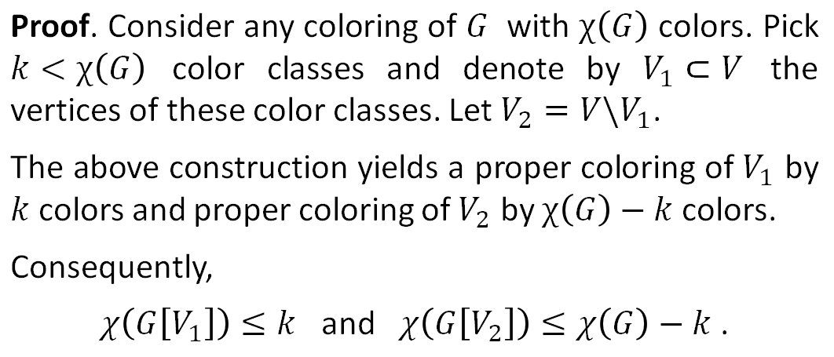

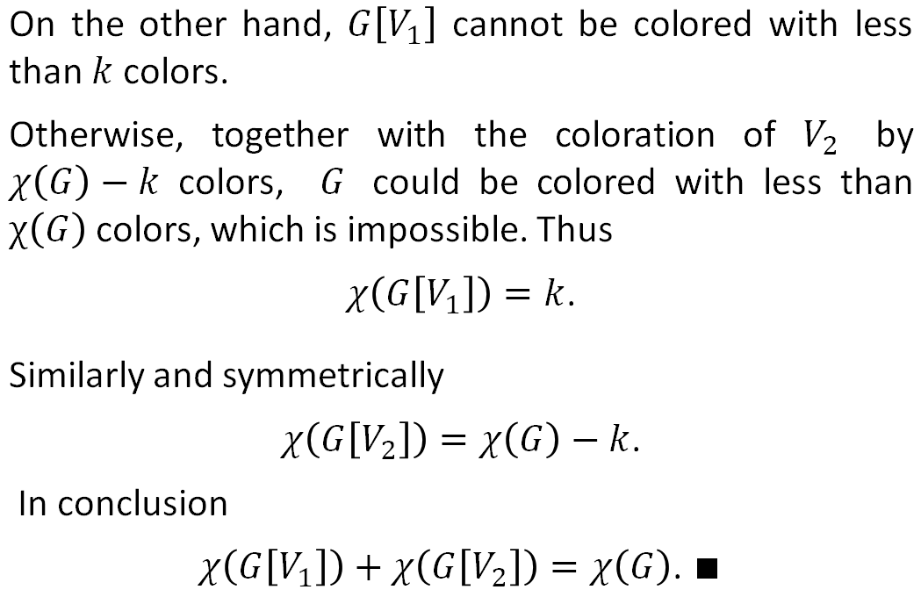

**שאלה 3**

**א' (30 נק')**

Prove that if $1>p>0$ is constant then almost every graph $G$ for which the edge probabilities are $p$ has diameter 2 (the maximum edge distance between any two vertices).

Hints:

1. use Markov inequality stating that if $X$ is a nonnegative integer-valued random variable, then $E\left(X\right)→0$ implies $P\left(X=0\right)→1$.
2. For each vertex pair define an indicator function.

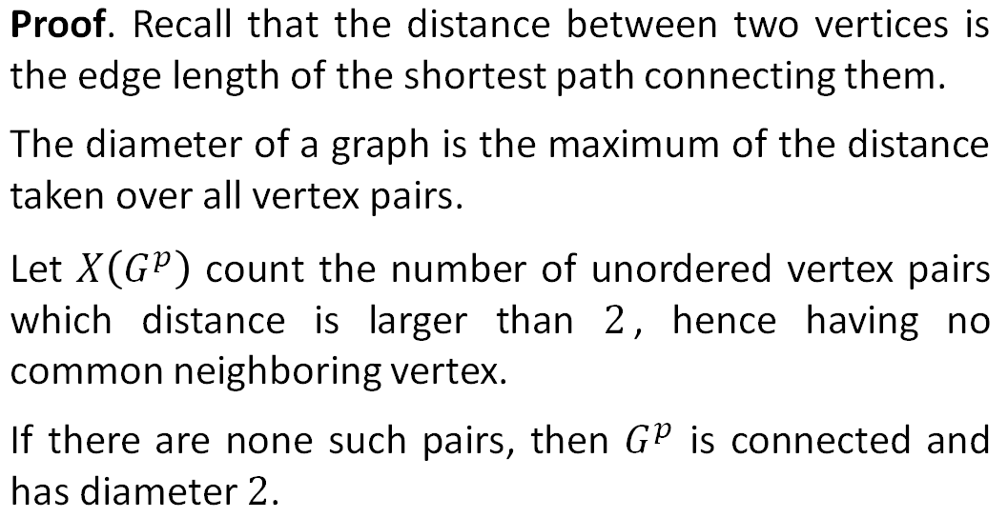

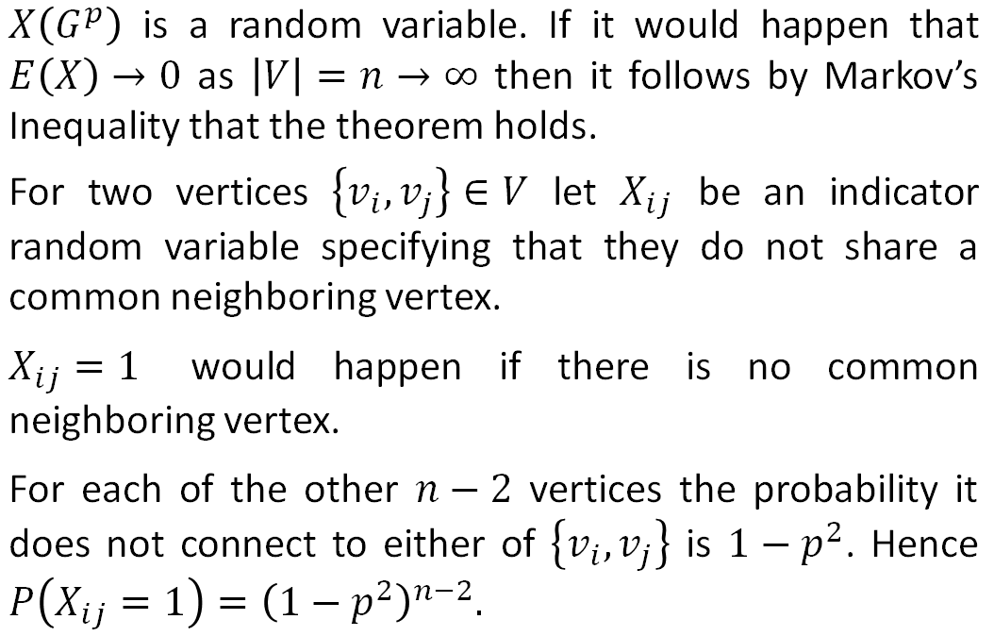

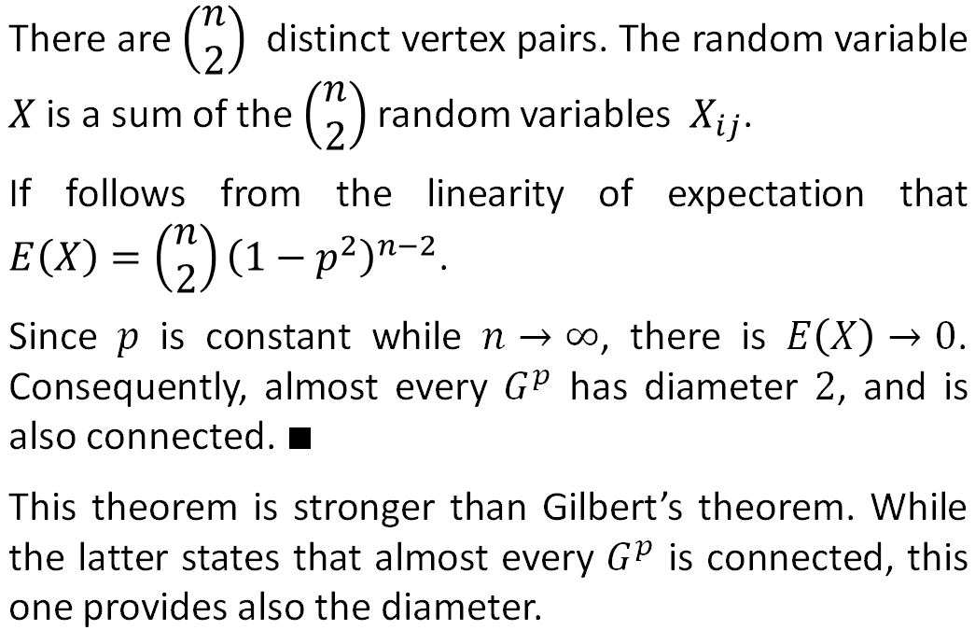

**ב' (5 נק')**

In the class we proved the theorem stating that if $1>p>0$ is a constant than almost every graph $G$ for which the edge probabilities are $p$ is connected.

Which of the above two theorems is stronger? Explain your answer.